Rozdielna reakcia dZ/dt max hrude a periférií po cvičení

Ukážka detekcie dZ/dt max

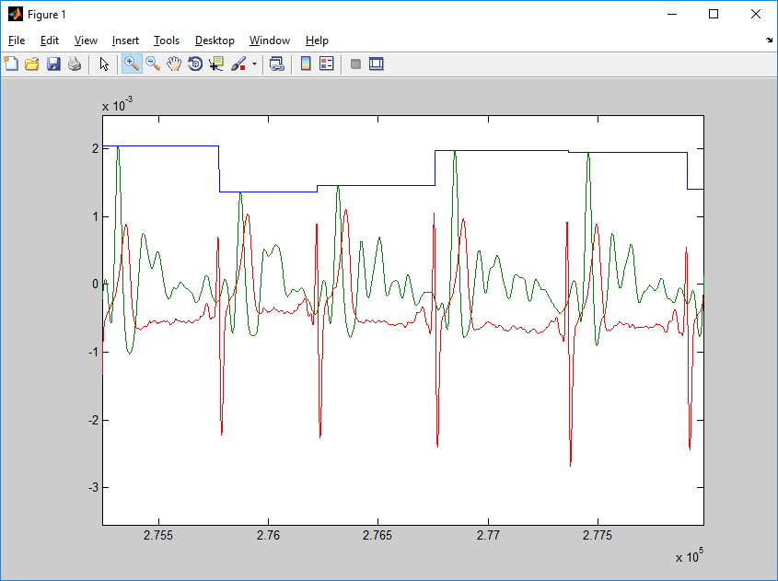

Nižšie som pre štyroch dobrovolníkov odčítal maxima dZ/dt max medzi:

1. Hruď – krk
2. Hruď – predlaktie
3. Hruď – lýtko

V prvej polovici výrazné rušenie bude zrejme doba šlapania na rotopede, zelená čiara je len orientačná osa x – nula. Modrá krivka sú odčítané krivky.

Výsledok: bohužial podla mňa nejaký výrazný spoločný trend tam nie je. Nie je vidno spoločný nárast alebo pokles rozdielov dZ/dt max medzi kanálmi po cvičení…

Možno kanály 3-7: dZ/dt max 7 je menší po cvičení oproti dZ/dt max 3?

subjekt 110

rozdiel kanálov:

Hrudník-krk (3-1)

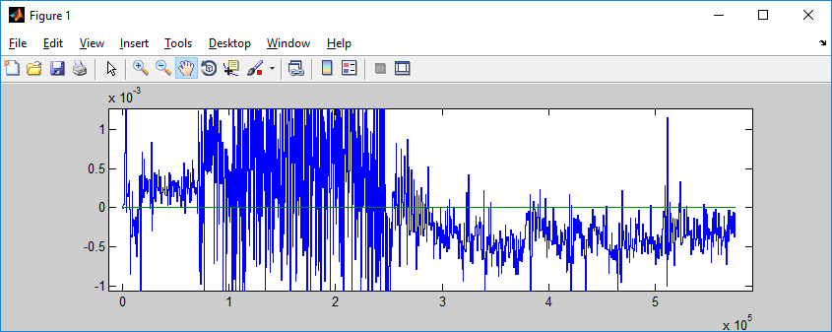

Hrudník-lýtko (3-7)

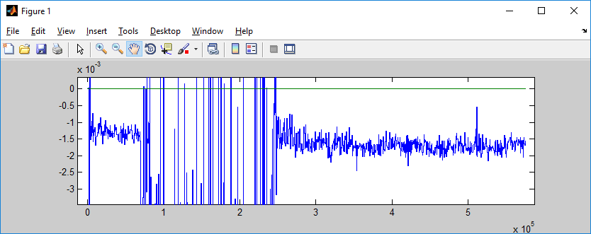

Hrudník-ruka (3-15)

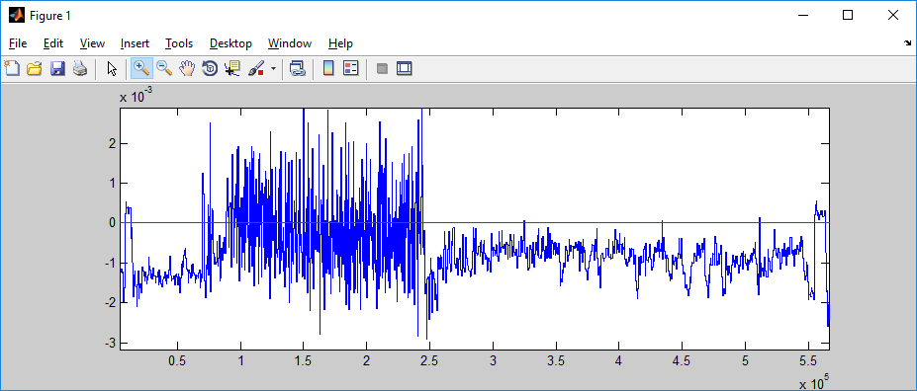

subjekt 139

rozdiel kanálov:

Hrudník-krk (3-1)

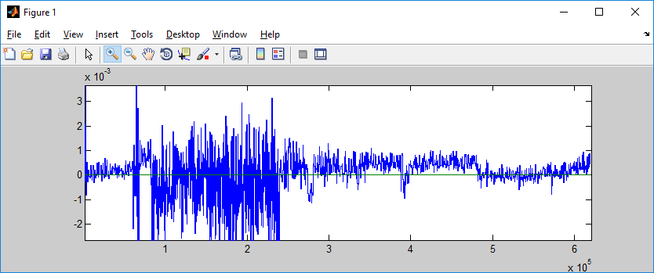

Hrudník-lýtko (3-7)

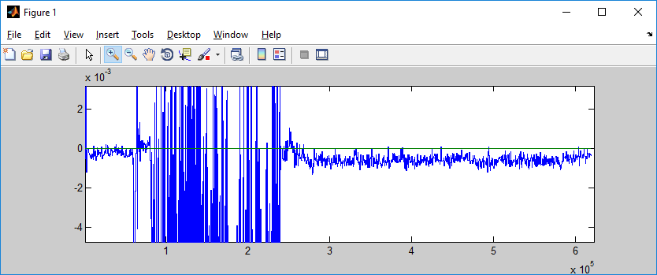

Hrudník-ruka (3-15)

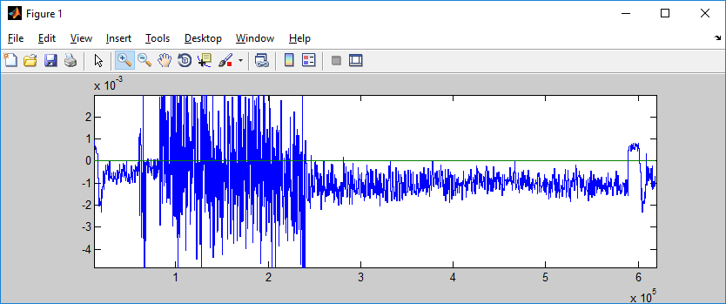

subjekt 136

rozdiel kanálov:

Hrudník-krk (3-1)

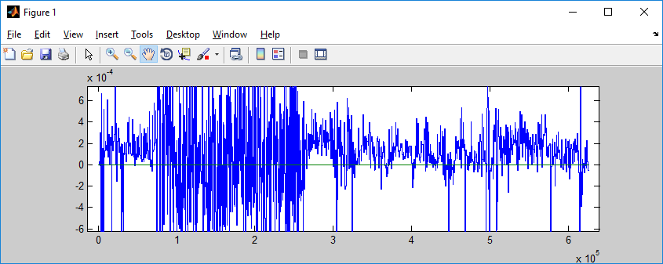

Hrudník-lýtko (3-7)

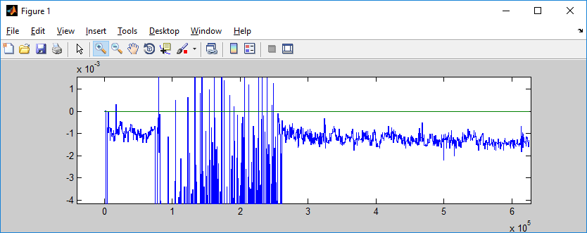

Hrudník-ruka (3-15)

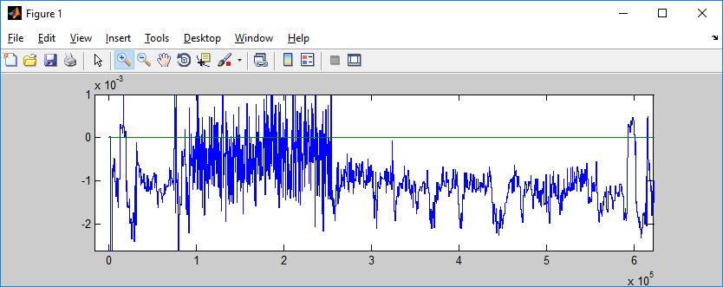

subjekt 117

rozdiel kanálov:

Hrudník-krk (3-1)

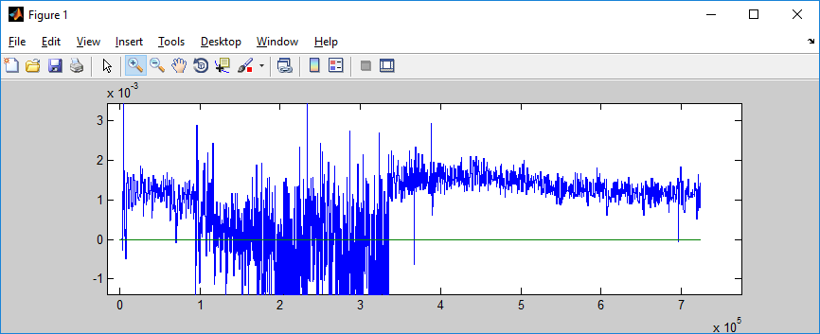

Hrudník-lýtko (3-7)

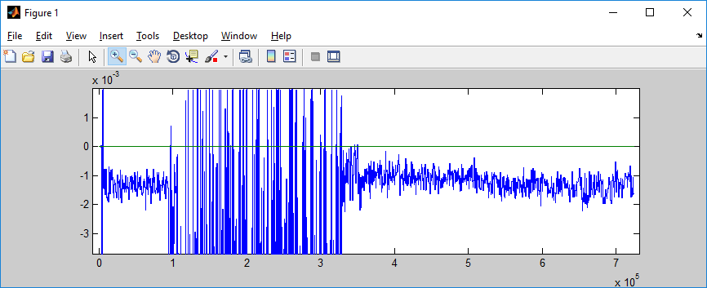

Hrudník-ruka (3-15)

